Case 5：ASN自动创建
- MBPLAP

触发机制
定时触发：每天中午12点、下午5点定时触发

业务流程

导出预报清单获取分单号
在“进口管理”模块下选择”进口预报“，在此页面的”查询设置“中选择：
- Supplier: MBPLAP
- Pre-alert creation: 选择执行当天的日期
点击“确定”按钮，筛选出当天所创建的预报, 点击“导出”下的“批量导出”,导出需要执行的预报清单（见附件1）无需再次重命名。
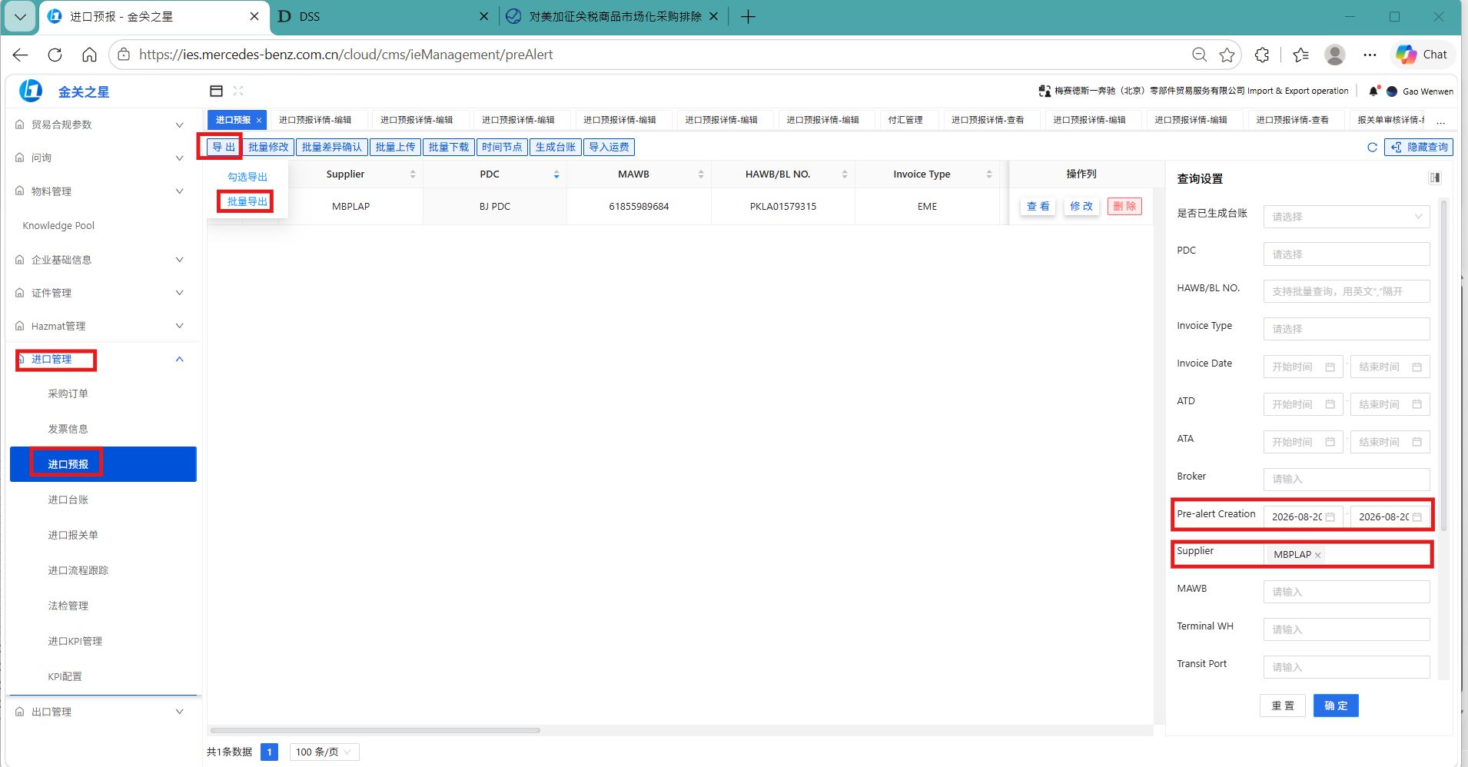

根据分单号导出发票信息
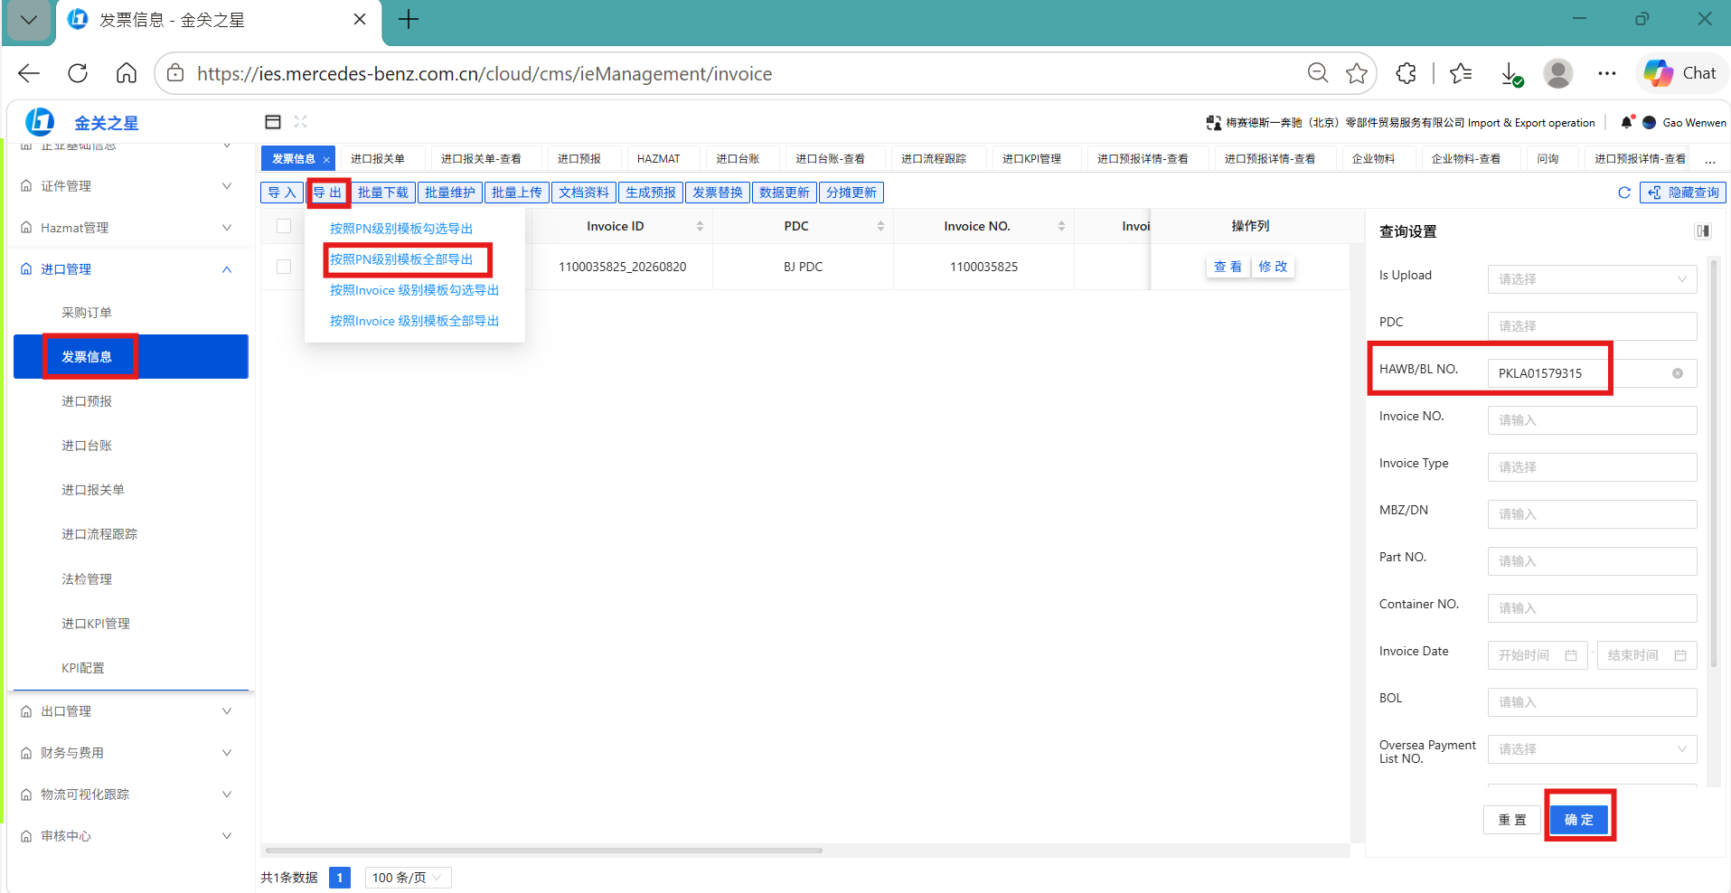
发票信息导出清单附件的模板如下（需要的关键信息为如下标黄色部分）：
在IES+系统发票信息，将上一步导出的HAWB No.批量粘贴到查询设置中的HAWB/BL NO. 栏位，点击右下角“确定”按钮，再点击左上角的“导出”按钮，选择“按照PN级别模板全部导出“发票信息，无需再次重命名。导出格式为Excel格式（见附件2）

填写DSS模板并重命名（在Portal上可供下载）
数据映射关系如下：
DSS字段 | Source Field | 提取/转换规则
ASN Number | Invoice No. | 默认发票号，对应发票导出清单A列
Vendor BP Number | - | 默认 191110510
Delivery Date | Invoice date | 对应发票导出清单M列
SPM Part Number | Part Number | 对应发票导出清单H列
Quantity | Quantity | 对应发票导出清单AE列, 此字段需要数据处理，处理规则为：  按照相同发票号，相同Order No.下的相同Part No.进行合并加总填入DSS导入模板
Unit | 默认PC | 默认PC
SPM PO Number | Order No. | 对应发票导出清单Z列
SPM PO Item Number | - | 发票导出信息中无SPM PO item number, 可置空
ETA date |  | pre-alert creation date+1 Calander days
文件以“PN_日期”命名
DSS 导入模板：

  - X-entry

触发机制
- 邮件触发：收到报关代理送货邮件&IMS同事发过来的PO自动触发
- 接收邮箱：Portal 公邮
- 报关代理邮件监控条件：
①发件人邮箱后缀：@bjfcl.com；
②邮件标题含固定字段：快件签收单

业务流程

获取PN/QTY/ID No.
收到报关代理的送货邮件通知后，根据附件中的运单号去诊断仪大表通过AWB. No寻找对应的PN，QTY，ID No. (J列)，（会出现多行，但PN、ID No各行是一致的，QTY取各行加总值）。

通过ID No.找到PO号
再通过ID No.到诊断仪大表最上面灰色部分查找对应的 MBPTS PO （M列最上部）若MBPTS PO为空，则报错转人工，并阻断流程。
如果后续有PO了，需手工在portal上输入ID No.后，等待下一次运行继续流程。
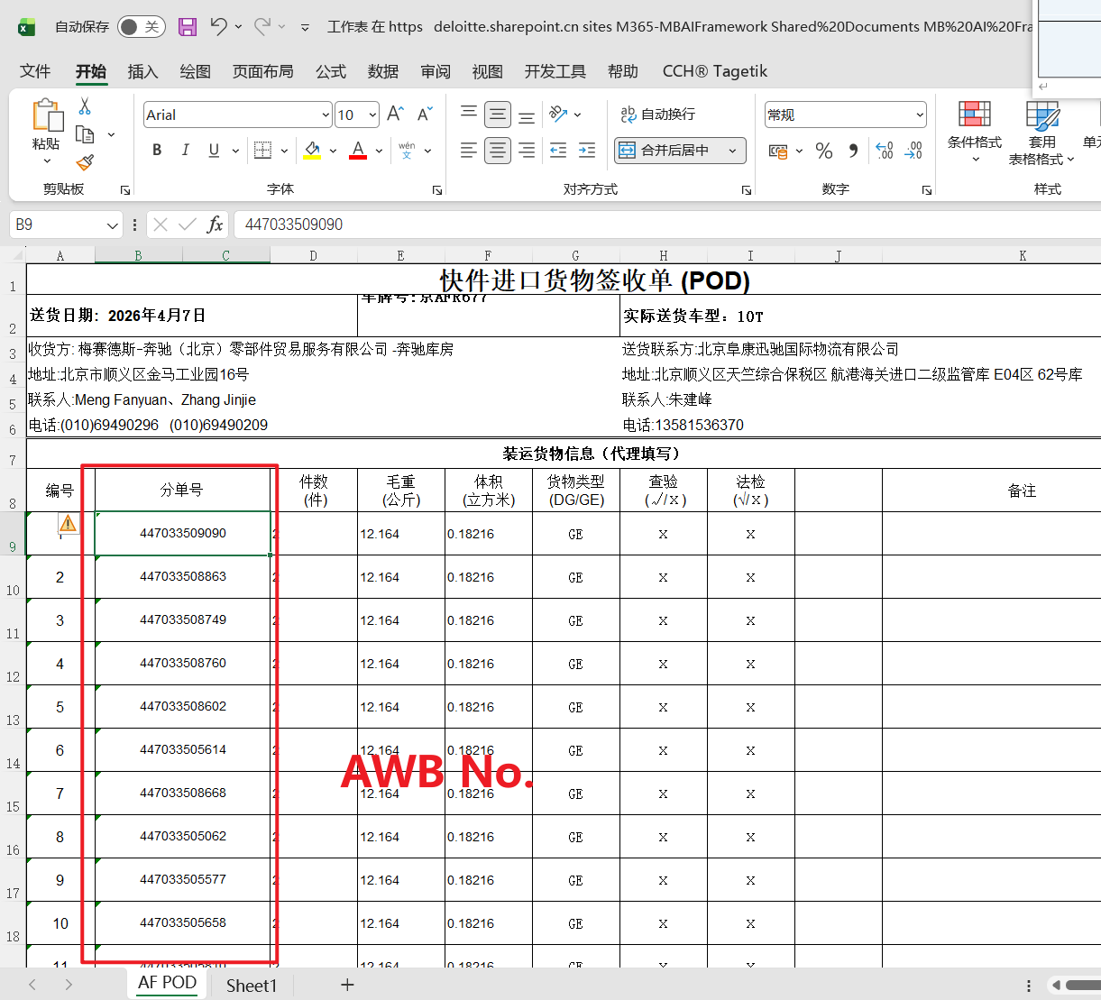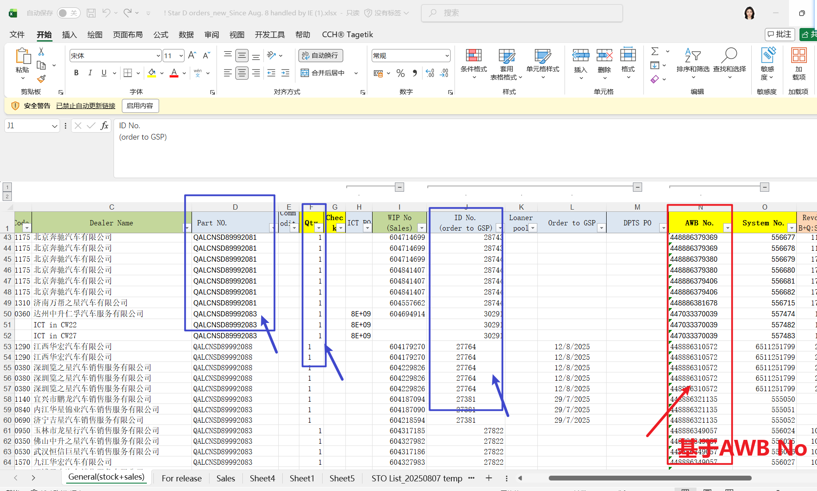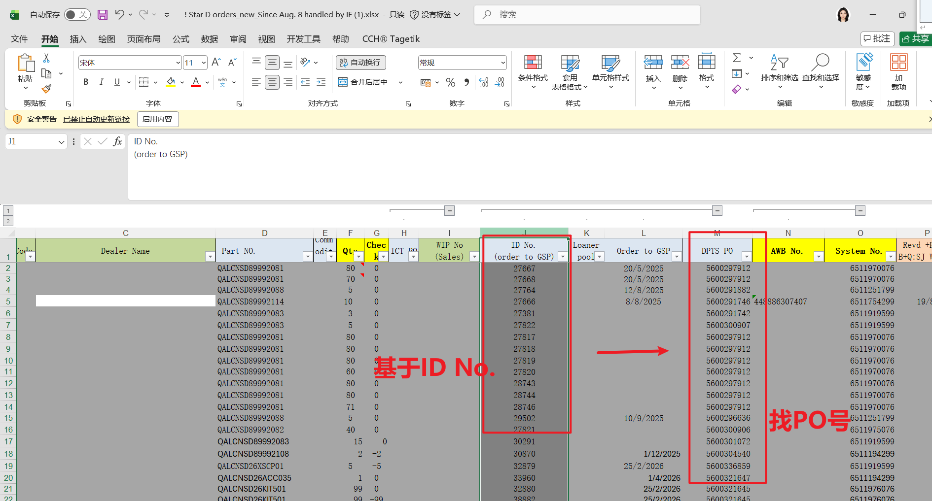

通过PO号找到PO邮件
搜索条件：PO号（邮件正文会有PO号，邮件标题也会有PO号码）
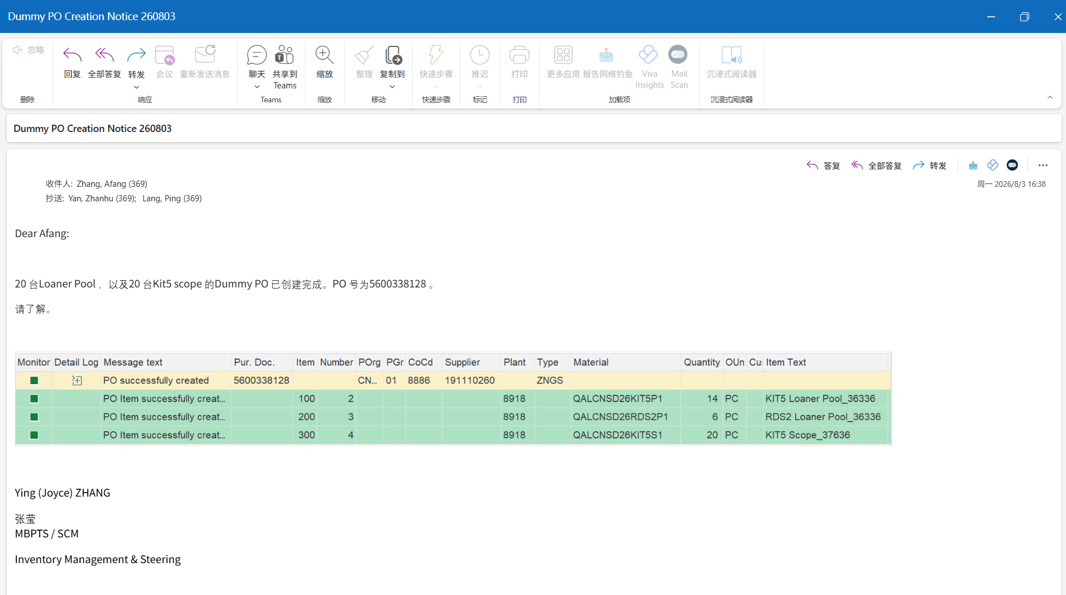
此处有一个特殊场景：
邮件中会存在同一个Material (Part No.)对应多个Item NO的情况，这个时候需要从第一行的Item No及Quantity顺次收货，可能涉及到多行DSS导入模板的填写（例如诊断仪大表里QTY总数100，而之前ITEM No为100的还剩20个没收，那么Item No为100、QTY为20的一行，ITEM No为200、QTY为80的一行。）
这里会做成前台不显示每个PO具体收了多少，还剩多少的记录table，但是BU可以进行搜索查看。
同时，如果BU对一些PN做了手工收货，业务老师可以在PTS平台上手工录入PO号、Part No、线下已收货数量，Portal会对自动收货和手工收货的记录提供查询功能。

注：邮件里的Quantity是大于等于诊断仪大表里筛选后QTY加总数量的，无需额外对Qty进行校验。
数据映射关系如下：
DSS字段 | 涉及文件 | 提取位置
ASN Number | 进口发票（按AWB No.查询系统库中的对应发票信息） | Our delivery note number  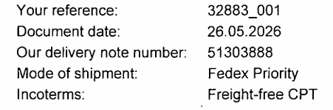
Vendor BP Number | 固定值 | 191110260
Shipment Date | 进口发票 | Document date
SPM Part Number | 诊断仪大表 | Part No. (D列)
Quantity | 诊断仪大表 | Qty (F列)
Unit | 固定值 | PC
SPM PO Number | IMS发送的PO邮件或者诊断仪大表 | Email中的PO号或者诊断仪大表中的DPTS PO列
SPM PO Item Number | IMS发送的PO邮件中的SPM截屏 | Item Number列（一个ITEM、一个SN为一行数据，不存在多个ITEM号写在一行上）
ETA date | Fullcome邮件（报关代理邮件） | Fullcome邮件日期+1 calendar days

附件：
1. 诊断仪大表
! Star D orders_new_Since Aug. 8 handled by IE.xlsx （https://corpdir-my.sharepoint.com/:x:/r/personal/zhying1_apac_corpdir_net/Documents/!%20Star%20D%20orders_new_Since%20Aug.%208%20handled%20by%20IE.xlsx?d=wdabe21d2ba7a403d933e540c709e5eb5&csf=1&web=1&e=1fpe3Z

2. IMS 邮件（邮件内容每次不一定完全一致，但是上表提到的信息均包含在内）

一个PN建多行的情况

3. 报关行的送货邮件中的附件

4. 进口发票

